1-этап – ВОРОТА С КАЛИТКОЙ на КОСМОДЕМЬЯНСКИХ
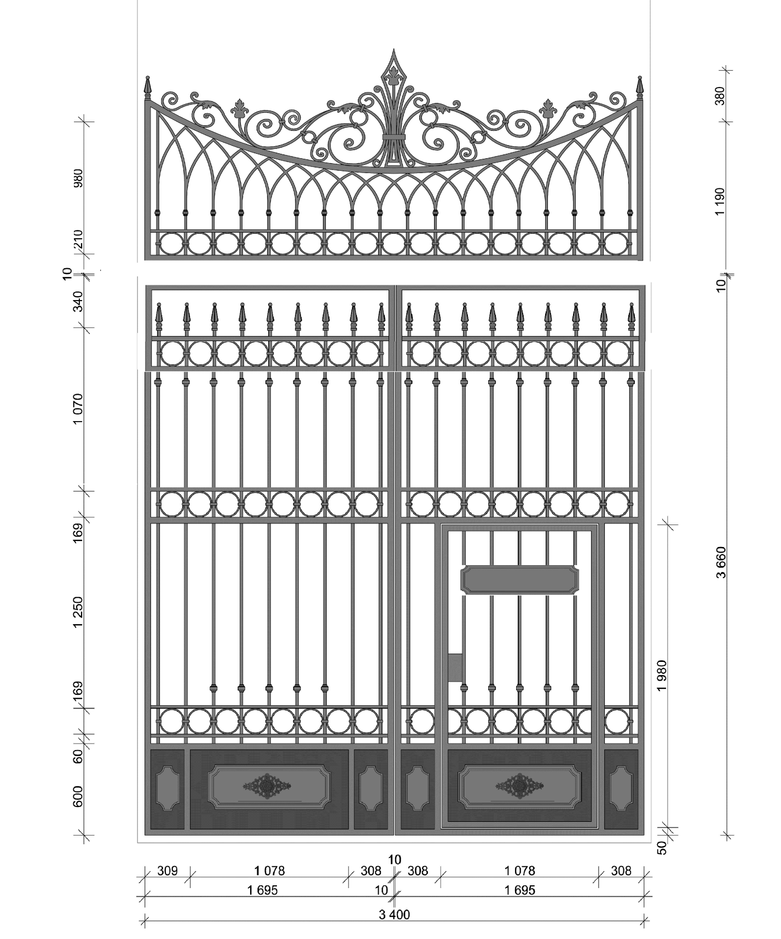
Работают видеокамеры с регистрацией событий Гостевая калитка -
1-й Новоподмосковный переулок

№1

Таблички для каменного ограждения 2й -этап

Работают видеокамеры с регистрацией событий
Гостевая калитка

СВЯЗЬ С КОНСЬЕРЖЕМ
№3

ПОДЪЕЗДЫ
№/№ 21 –23 - №/№ 1-9
№4
ПОДЪЕЗДЫ
№/№ 20 –10
№5

1-этап - КАЛИТКА НА ЛЕНИНГРАДКУ
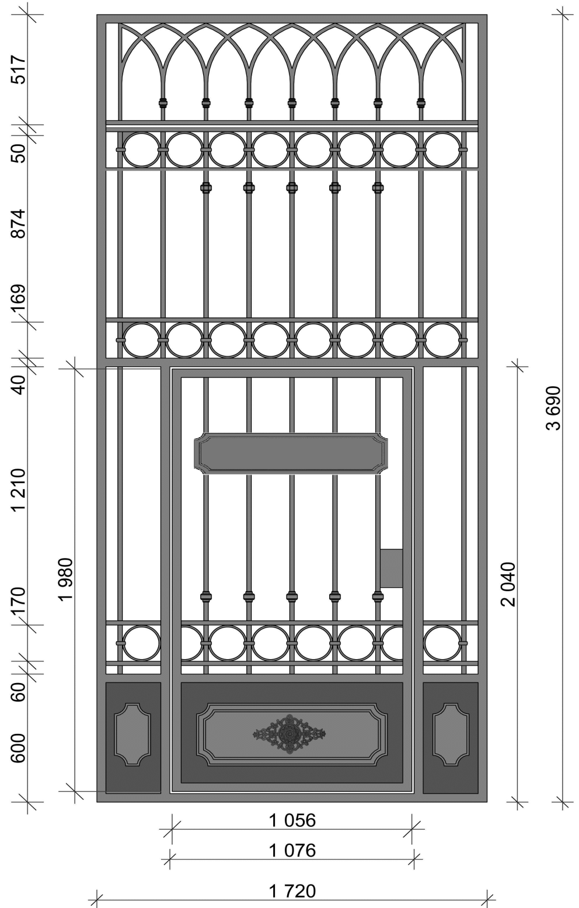
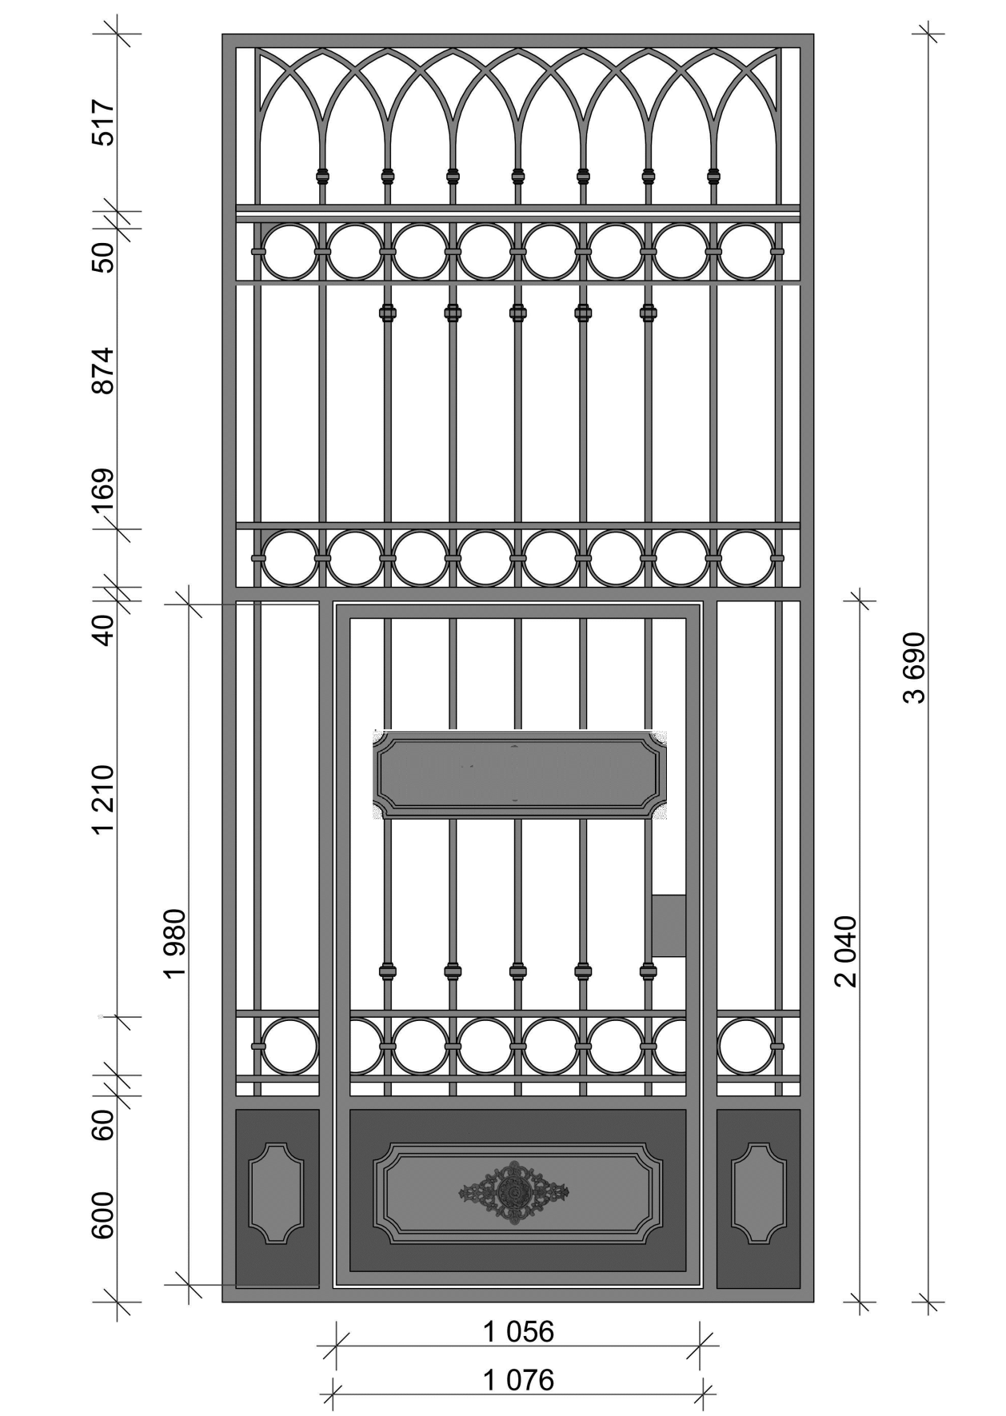

Работают видеокамеры с регистрацией событий
Гостевая калитка -
1-й Новоподмосковный переулок

№2
1-этап - КАЛИТКА И ВОРОТА на ЛЕНИНГРАДКУ

